八年级物理学科 课时计划
年 月 日
题目 | 光现象单元复习 | 第 节 | 第 课时
教学  目标 | 1．知道光沿直线传播的条件及光速。  2．理解光的反射定律。  3．知道平面镜成像的特点及应用。  4．知道光的折射定律。  5．了解色散的现象，知道色光的三原色。  6．了解红外线、紫外线的特性及应用。
重点 | 光的直线传播；光的反射；平面镜成像；光的折射；光的色散
难点 | 平面镜成像；光的折射
媒体使用 | 白板、多媒体电脑、课件。
教  学  过  程 | [新课导入] 学完这一单元，今天我们要对整个单元进行系统的总结，使得大家所学知识系统化结构化，再进行有针对的性练习，已达到真正熟练融会贯通的目的。  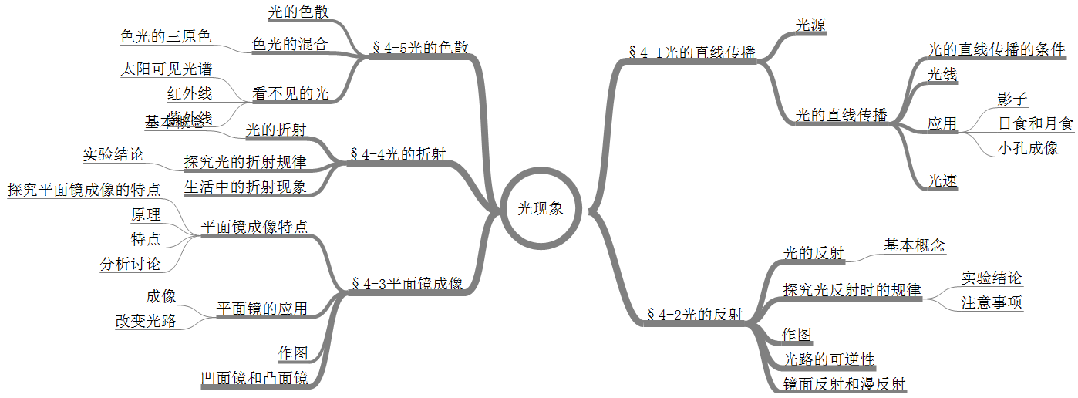  [进行新课]  一、光的传播  1．光源：自身能够发光的物体。  2．光的传播特点：光在同一均匀介质中能沿直线传播。  3．光速：光在真空中的传播速度。  二、光的反射  1．反射现象：光遇到许多物体的表面都会发生反射。  2．反射定律：反射光线、入射光线和法线在同一平面内。反射光线和入射光线分居法线两侧。反射角等于入射角。反射现象中光路是可逆的。（强调顺序）  3．反射分类：镜面反射、漫反射。  4．反射应用：（1）改变光路。  （2）平面镜成像：  ①成像性质：虚像。  ②成像规律：正立等大，物、像与镜面等距，物、像连线与镜面垂直。  三、光的折射  1．折射现象：光从一种介质斜射入另一种介质时，传播方向发生偏折的现象。  2．折射规律：折射光线、入射光线和发现在同一个平面内。折射光线和入射光线分居法线两侧。光线从空气中斜射入其它介质时，折射角小于入射角。折射现象中光路是可逆的。（强调顺序）  详解：（1）光在折射时折射光线与入射光线、法线在同一平面内；且折射光线和入射光线总是位于法线的两侧。（强调顺序）  （2）光从空气斜射入水中，折射光线向法线偏折，折射角小于入射角。当入射角增大时，折射角也增大。  （3）当光垂直入射，光的传播方向不变，折射角=入射角=0°  （4）光从水斜射入空气中，折射光线远离法线，折射角大于入射角，入射角增大折射角也随之增大。  （5）光在哪种介质中速度快，则在哪种介质中角度大。（速度快的角度大）  （6）光在折射时，光路可逆。  3．折射应用。  四、光的色散  1．色散：将复色光分解为单色光的现象。  2．色光的混合：红、绿、蓝是色光的三原色。  3．看不见的光：（1）红外线；（2）紫外线。  [练习]略  [板书设计]
  光现象单元复习
  一、光的传播  二、光的反射 | 三、光的折射  四、光的色散
教学反思

